IMB-M40H
ATX 工业母板，支持第三代 Intel® Core™ i7/i5/i3处理器
- 产品特点：  - 第三代Intel® Core™ i7/i5/i3/Pentium® /Celeron® 处理器  - Intel® H61 Express芯片组  - 1x PCIe Express® x16, 2x PCI Express® x1, 4xPCI插槽  6个COM端口(包含1x RS-232/422/485)  - 16+16 DIO插槽 | 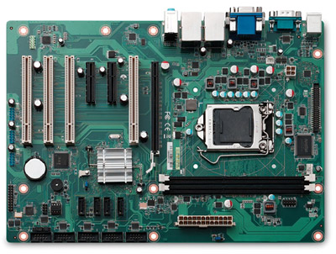
- 产品示意图  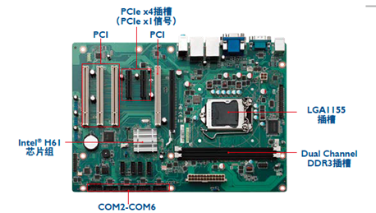  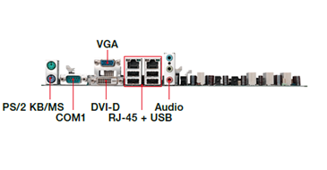 | - 订购指南  - IMB-M40H  IMB-M40H ATX 工业母板，支持 Intel® Core™ i7/i5/i3/Pentium®处理器  - 包装清单  - IMB-M40H  - IMB-M40H I/O挡板  - 2x SATA数据线  - CD驱动程序光盘  - 快速安装手册  可选配件  2U CPU Cooler LGA1156 2U 低高度散热模块  3U CPU Cooler LGA115 3U散热模块

规 格
处理器系统  CPU Intel® Core™ i7-3770, 3.40GHz, 8M缓存, 22nm, 77W功耗LGA1155 (四核)  Intel® Core™ i5-3550S, 3.0GHz, 6M缓存, 22nm, 65W功耗, LGA1155 (四核)  Intel® Core™ i3-3220, 3.30GHz, 3M缓存, 22nm, 55W功耗, LGA1155 (双核)  Intel® Pentium® G2120, 3.10GHz, 3M缓存, 22nm, 55W功耗, LGA1155 (双核)  Intel® Celeron® G1620, 2.7GHz, 2M缓存, 22nm, 55W功耗, LGA1155 (双核)  Intel® Celeron® G540, 2.5GHz, 2M缓存, 32nm, 65W功耗, LGA1155 (功耗)  Intel® Pentium® Dual Core G850, 2.9GHz, 3M缓存, 32nm, 65W功耗, LGA1155 (双核)  芯片组 Intel® H61 芯片组  内存 2x 240针的DIMM内存插槽 双通道DDR3 1600/1333MHz，最大支持16GB  BIOS AMI®BIOS 64Mb SPI BIOS  看门狗定时器 1-255秒或者1-255分软件可编程设置，可产生系统复位  硬件监控 CPU/系统温度，风扇转速和板上DC电压等 | 操作系统 Microsoft® Windows® 7 32/64位（仅第六代Intel® Core™ 处理器支持）  Microsoft® Windows® 8.1 32/64位  Microsoft® Windows® XP 32位(limited support)  R Red Hat Enterprise Linux 6.2  Fedora™ 17(limited support)  I/O接口  SATA 4x SATA 3.0 Gb/s 接口  4x USB 2.0 接口（后面板）  6x USB 2.0 排针  串口 1x RS-232/422/485接口  5x RS-232 排针  扩展插槽 1x PCIe x16 Gen2 2x PCIe x1Gen2（通过PCIex1 signal via PCIe x4 插槽, 支持PCIe 第2代） 4x PCI  PS2 Combo端口 2个Mini-DIN，适用于PS/2键盘/鼠标  数字I/O 16路输入+16路输出  音频  音频解码 Realtek® ALC892  接口 1x Mic-in, 1x Line-out和1x Line-in接口（后面板）  显示  图形引擎 集成在处理器中的Intel® 高清显示核心  VGA 1x VGA 接口（后面板），分辨率最高支持2048 x 1536 @ 75Hz  DVI DVI-D, 分辨率高达1920 x 1200 @ 60 Hz  以太网  局域网唤醒 两个Realtek® RTL8111E千兆以太网控制器  接口 PCIe x1总线  局域网唤醒 LAN1支持  机械和环境指标  规格 ATX  尺寸 305 mm x 205 mm （宽x 长）  工作温度 0℃至+60℃  存储温度 -20℃至+80℃  相对湿度 +10℃ @ 90% 非冷凝

